**Steps**

1)Création de compte FireBase puis création d’un nouveau projet

2)Configuration de l’option Message

3)Installation du service GoogleService dans le projet et ajout de cette option dans App.json

4)Correspondance entre Projet React et FireBase via la Key

Pour fixer les warning des dependences

npx expo install --fix

**Build APK**

Il faut avoir un compte sur<https://expo.dev/>

npm install -g eas-cli

**eas-cli** est un outil essentiel pour les développeurs utilisant Expo pour gérer le processus de construction et de distribution de leurs applications React Native.

eas build -p android --profile preview

Cette commande lance le processus de construction d'une application pour la plateforme Android en utilisant Expo Application Services.

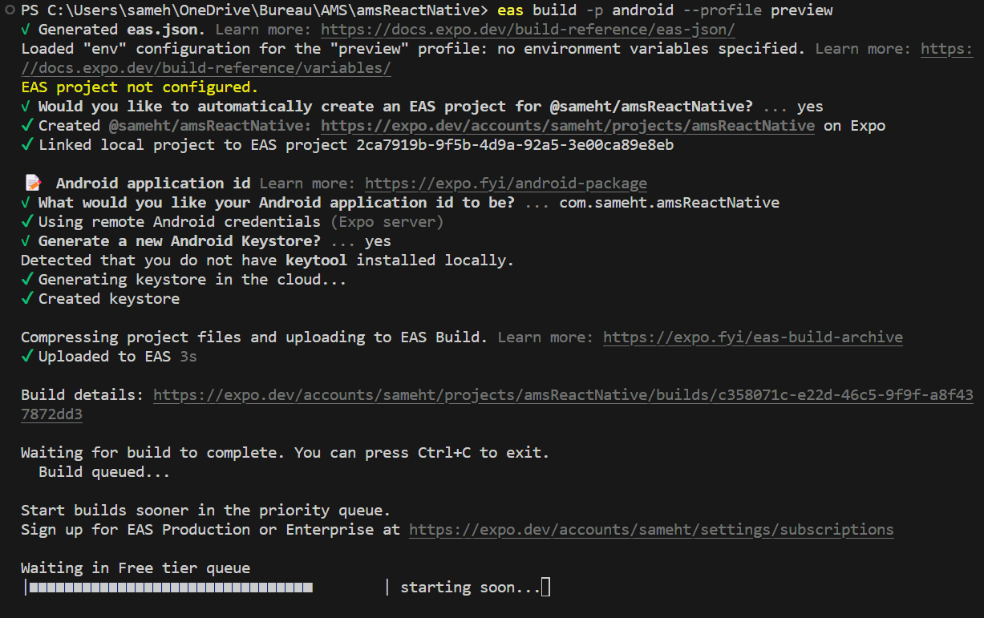

**Build sur les stores**

2.1) Google Play

1. Création de compte et vérification de compte

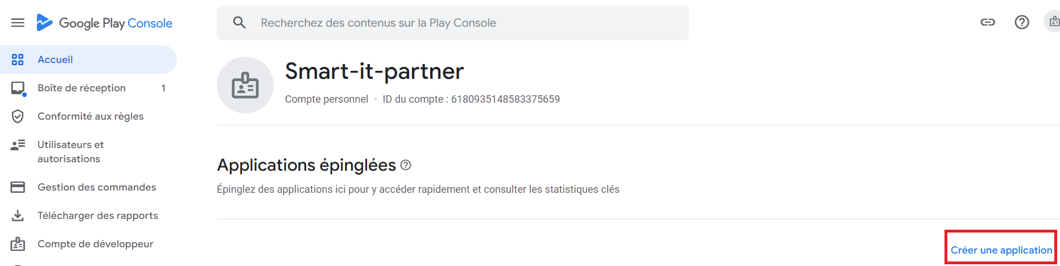

1. Création d’une application

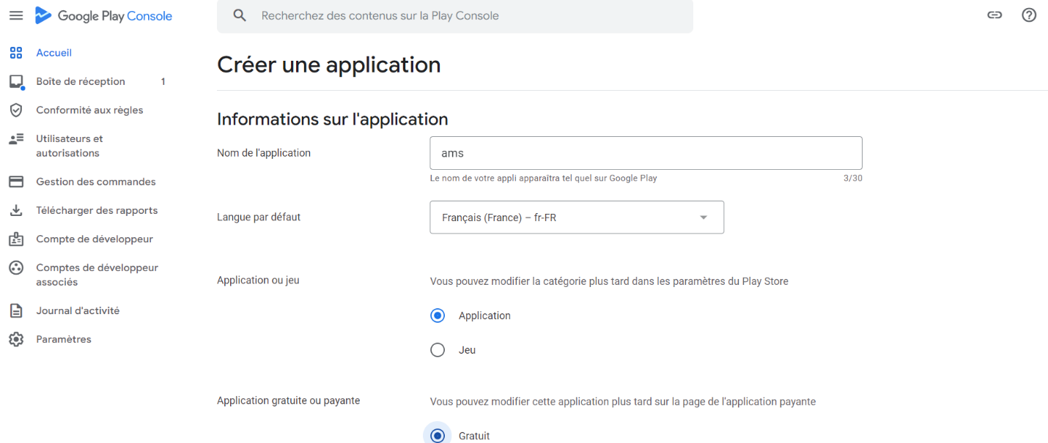

1. Terminer la configuration de votre application

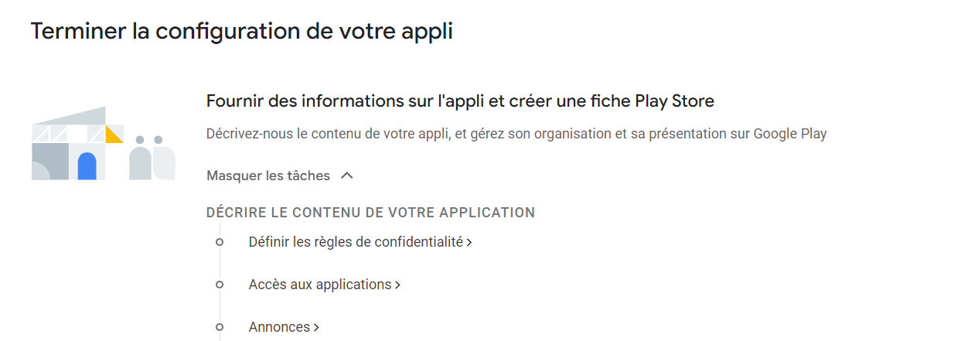

1. Test fermé pendant 14 jours avec au minimum 14 jours

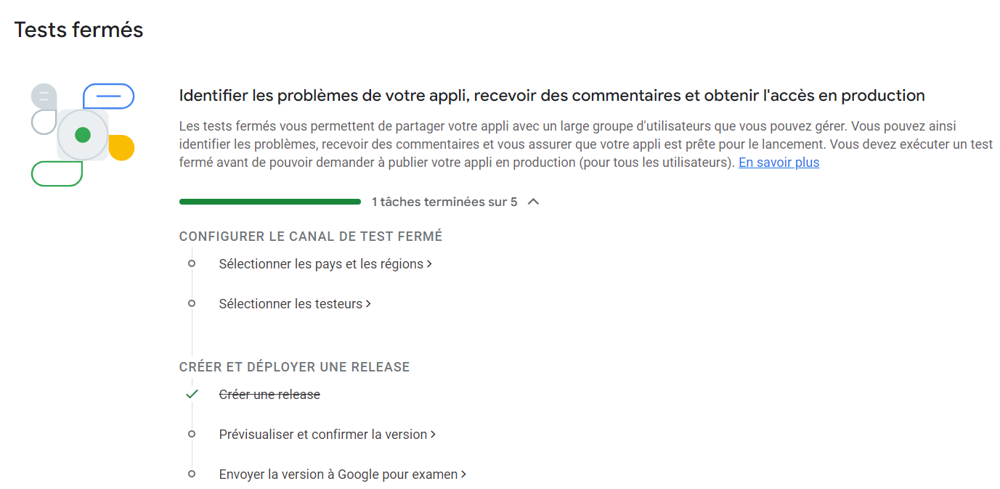

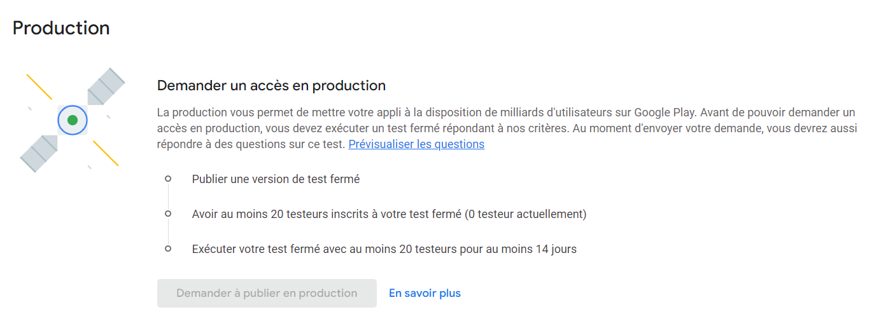

Pour avoir le fichier .aab, taper la commande : eas build -p android

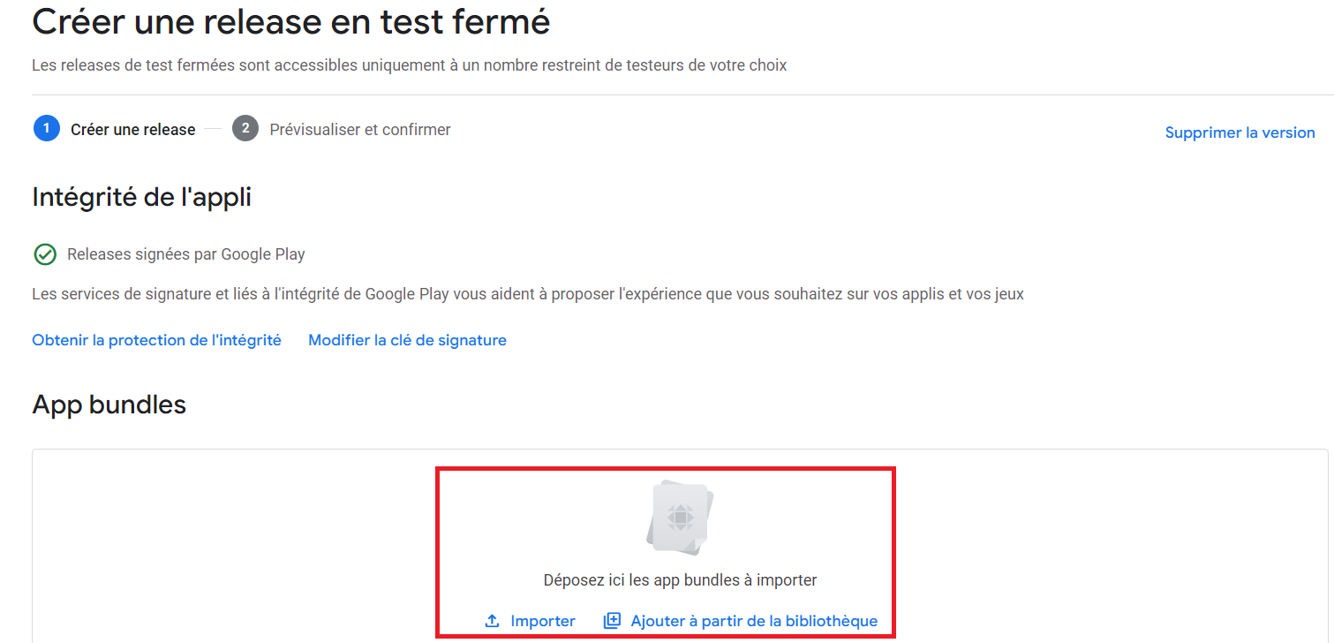

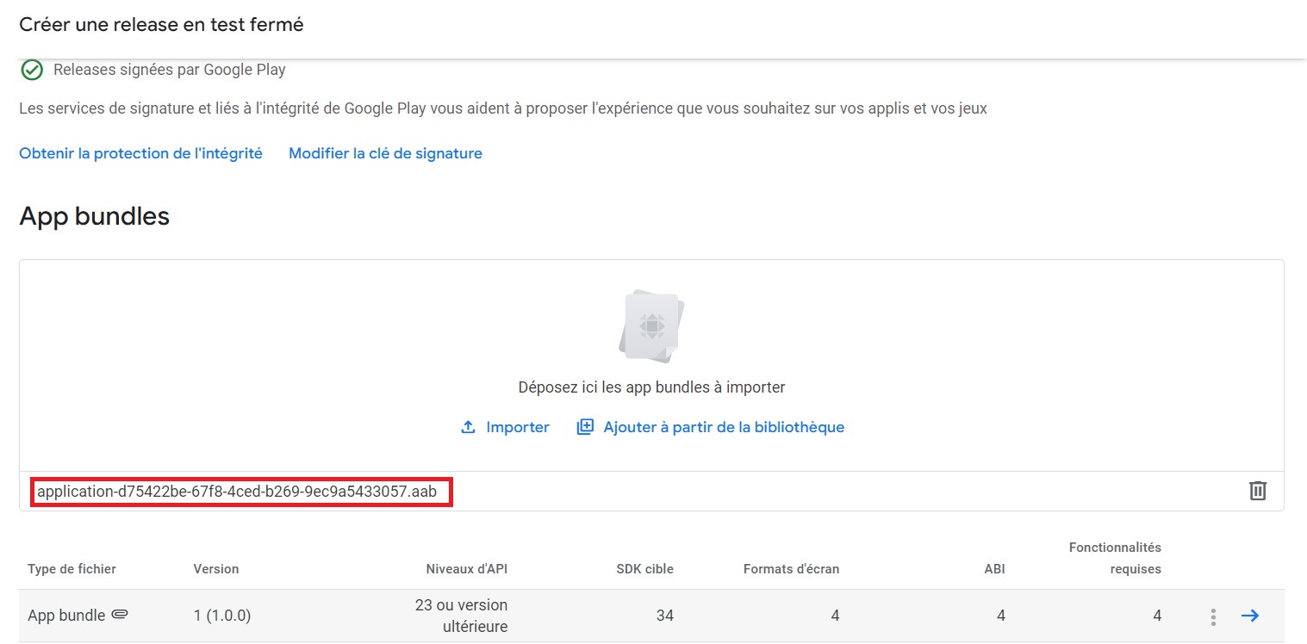

Enfin notre application passe à examen google



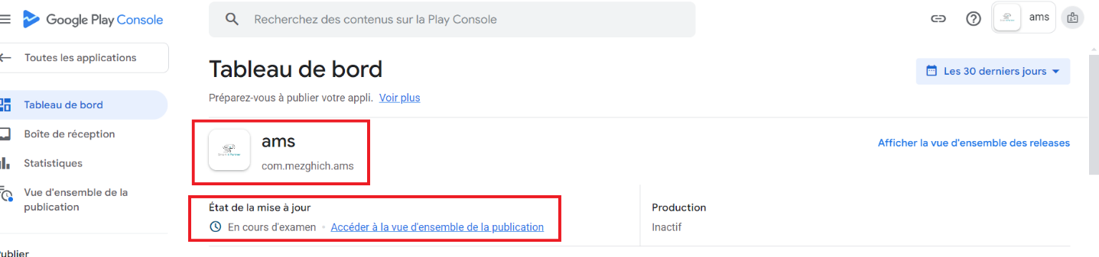

Build sur Apple Store

eas build -p ios

ensuite

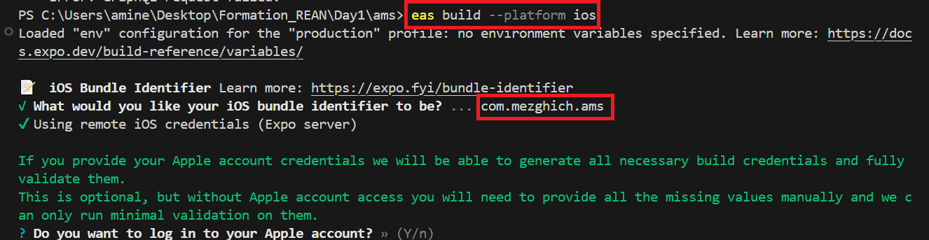

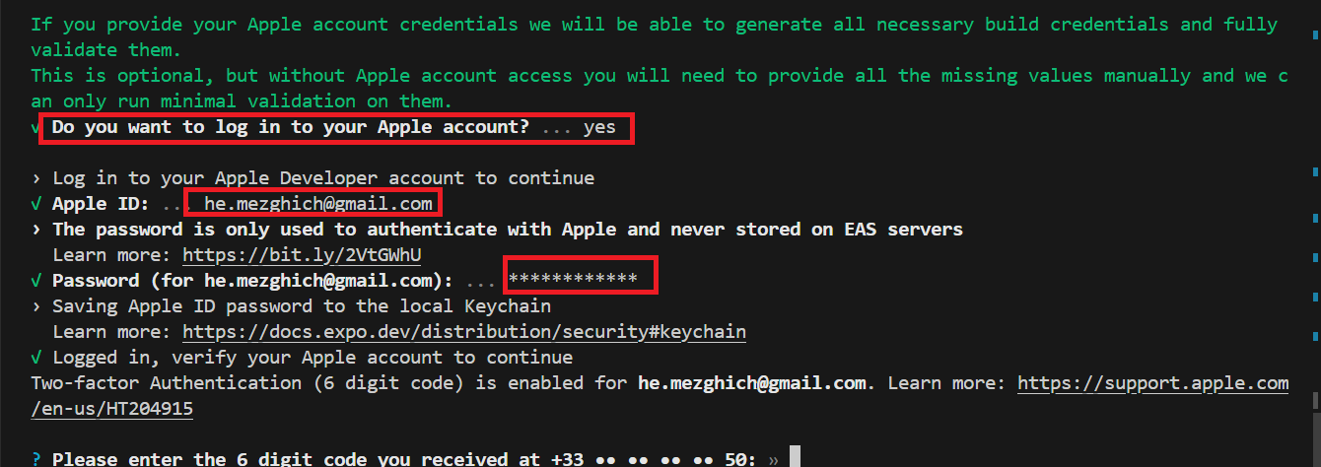

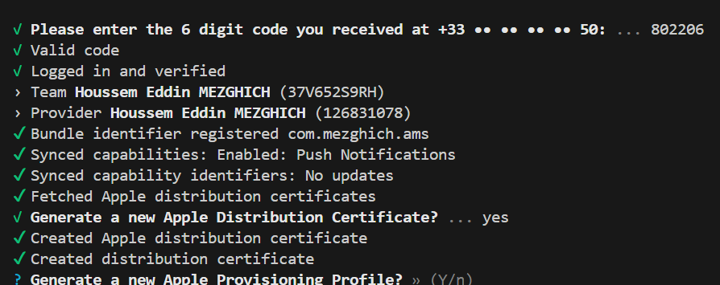

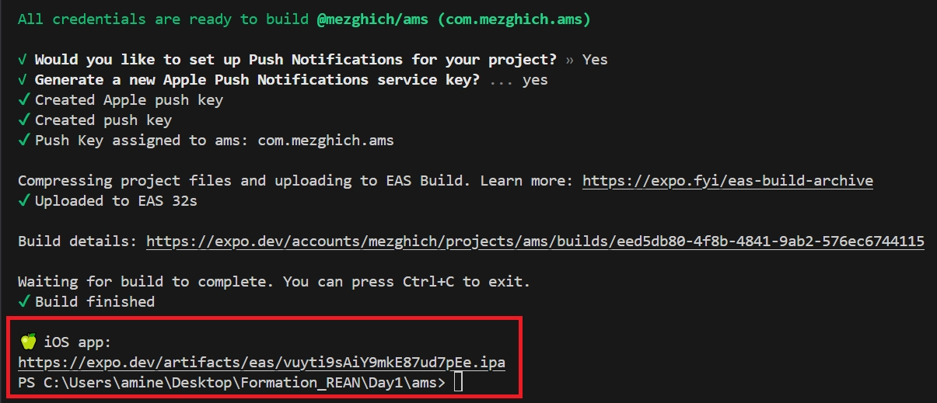

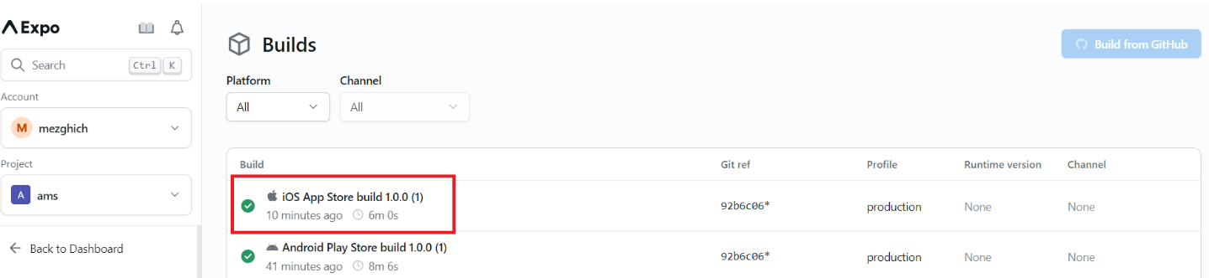

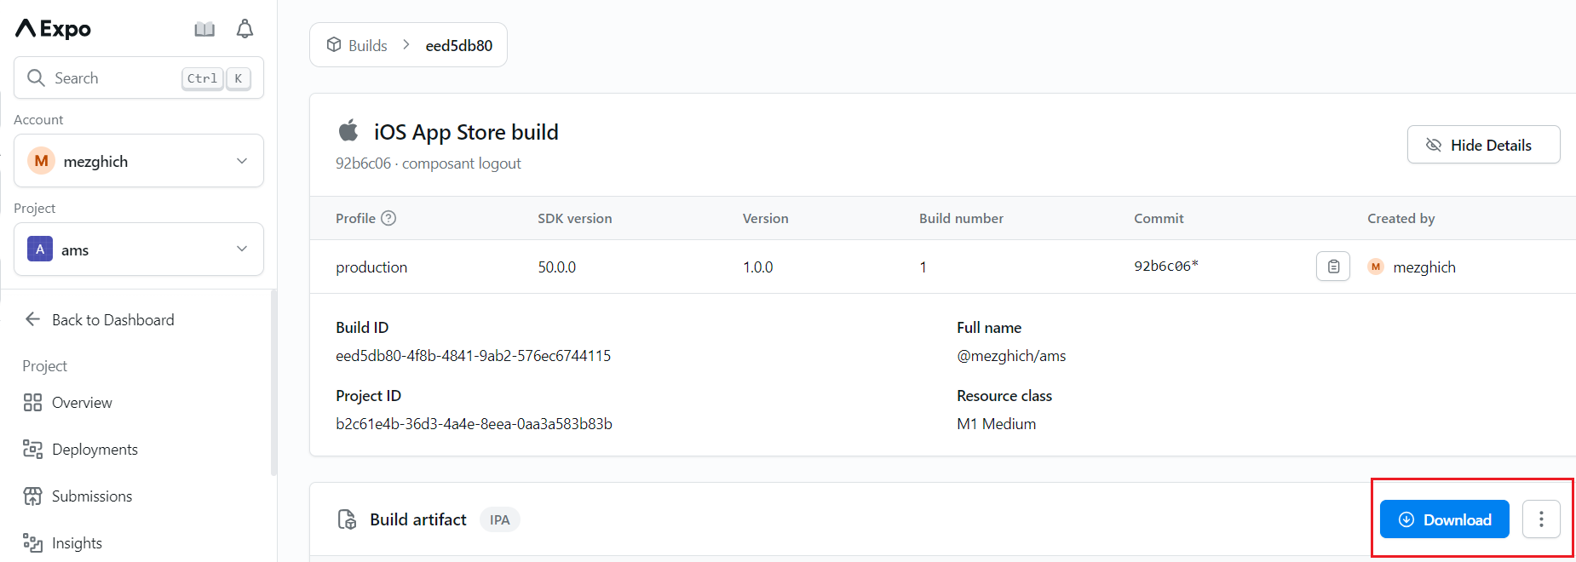

Se connecter au compte AppleStoreConnect

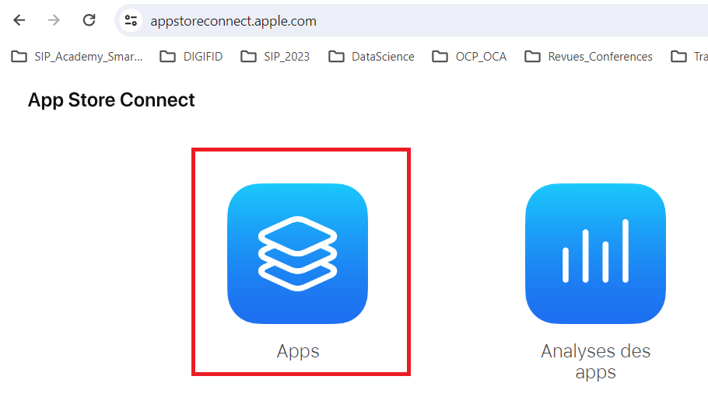

Ensuite nouvelle App

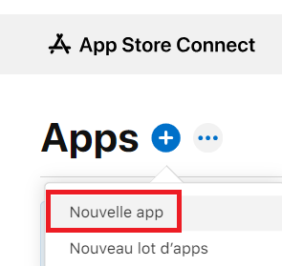

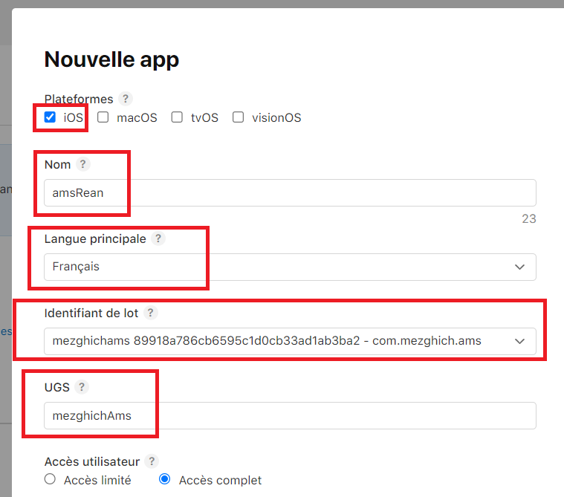

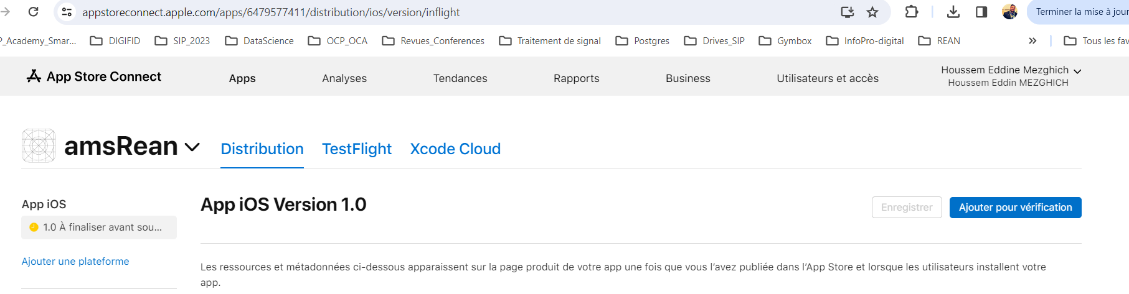

Ensuite faisons un submit de l’application sur apple Connect avec la commande suivante : eas submit -p ios

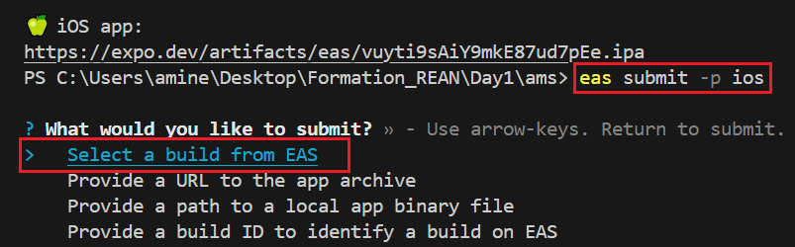

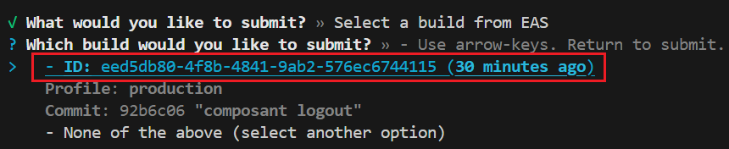

On peut le vérifier sur Expo

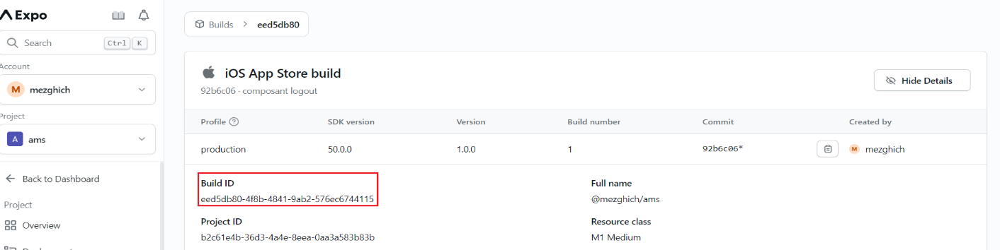

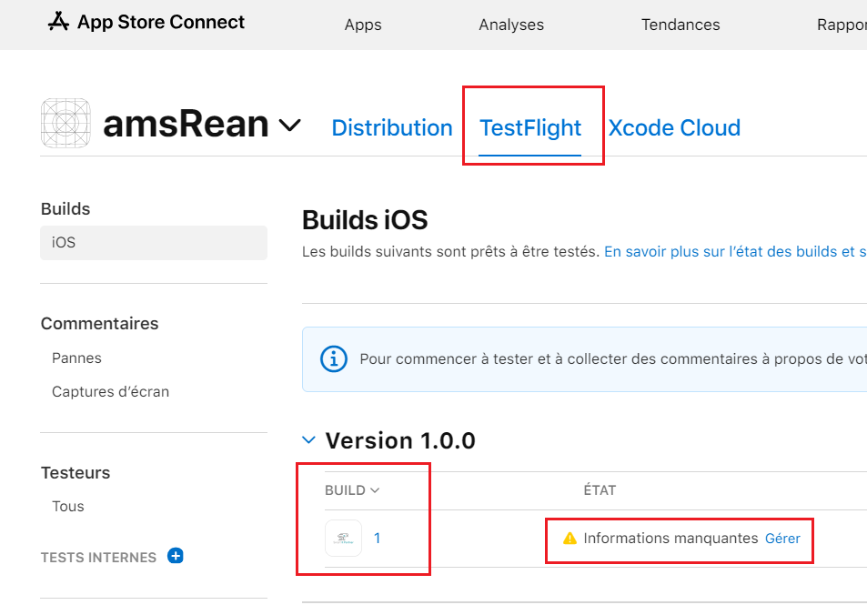

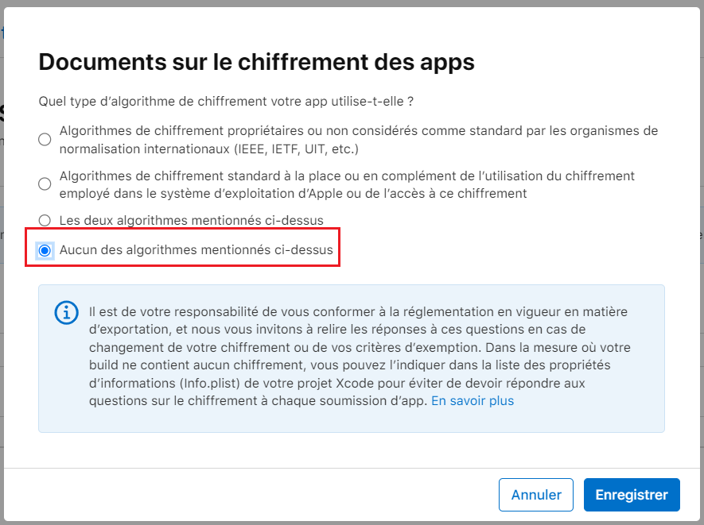

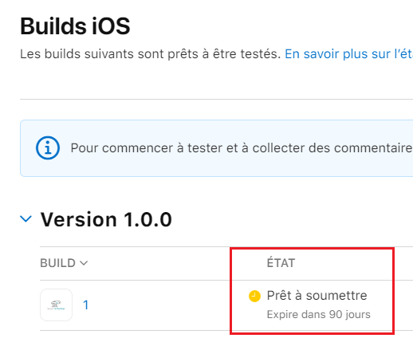

On peut inviter sur TestFlight via 4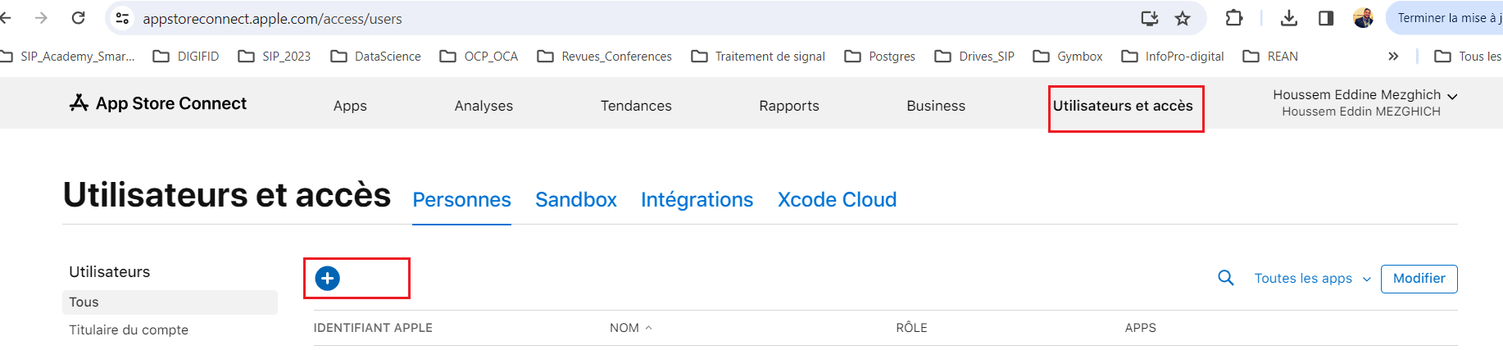

Ensuite créer un groupe

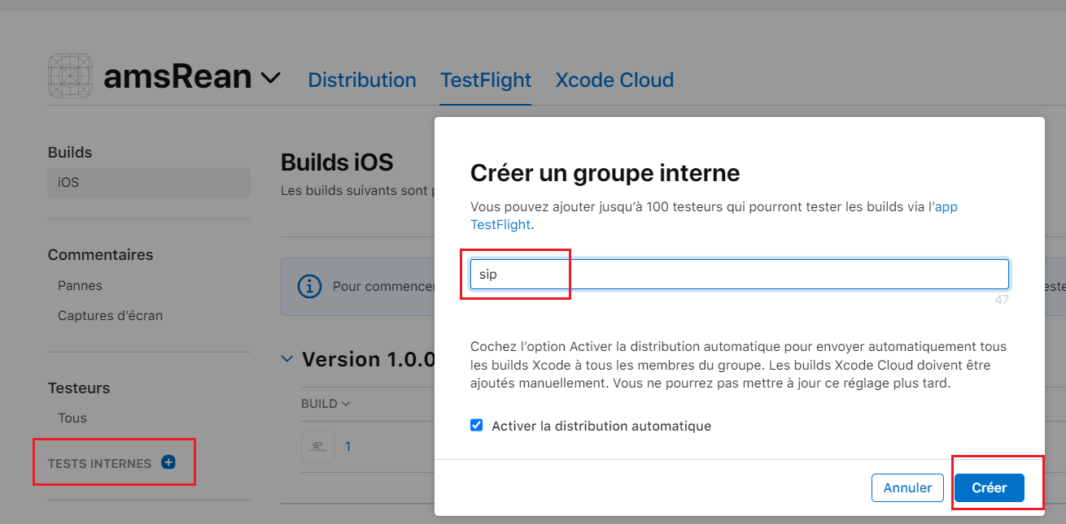

Ajouter des testeurs au groupe sip

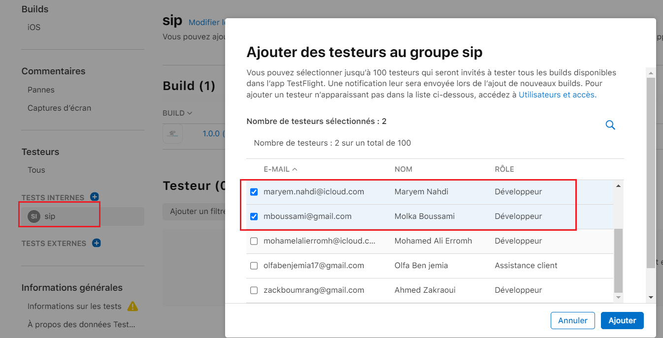

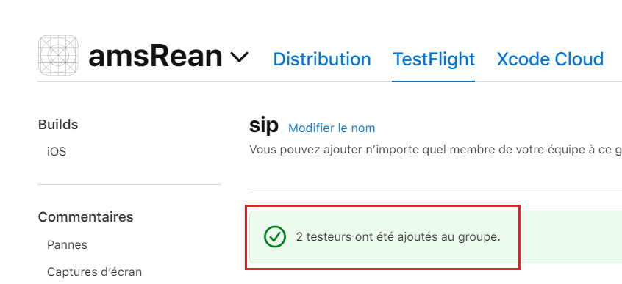

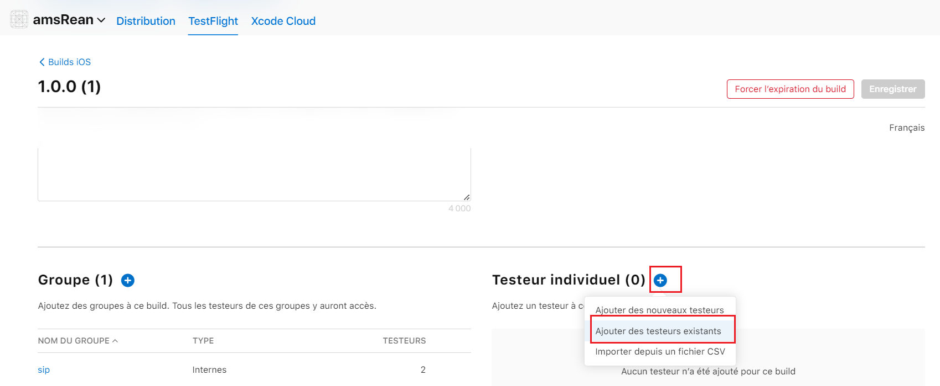

Etapes suivantes pour la distribution en prod

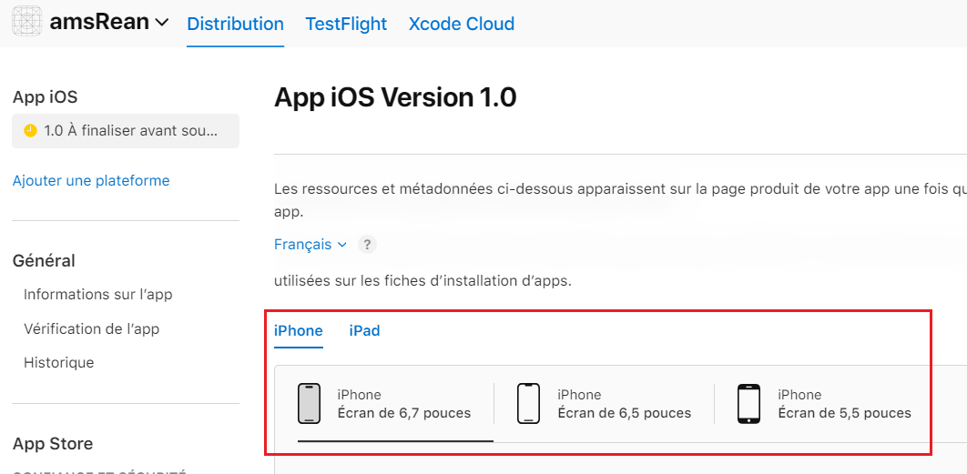

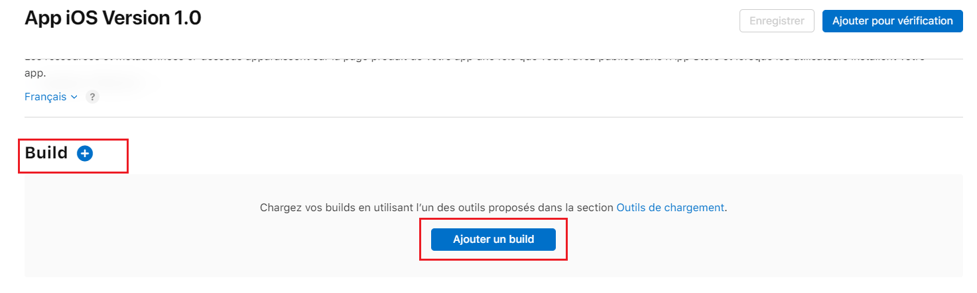

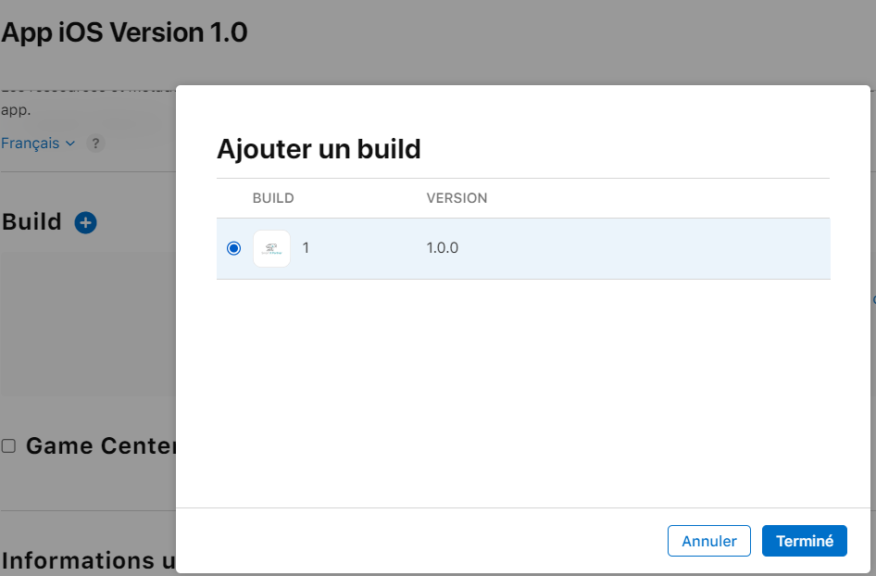

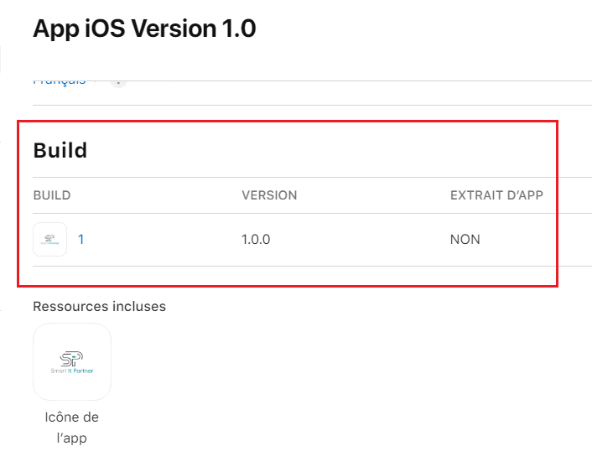

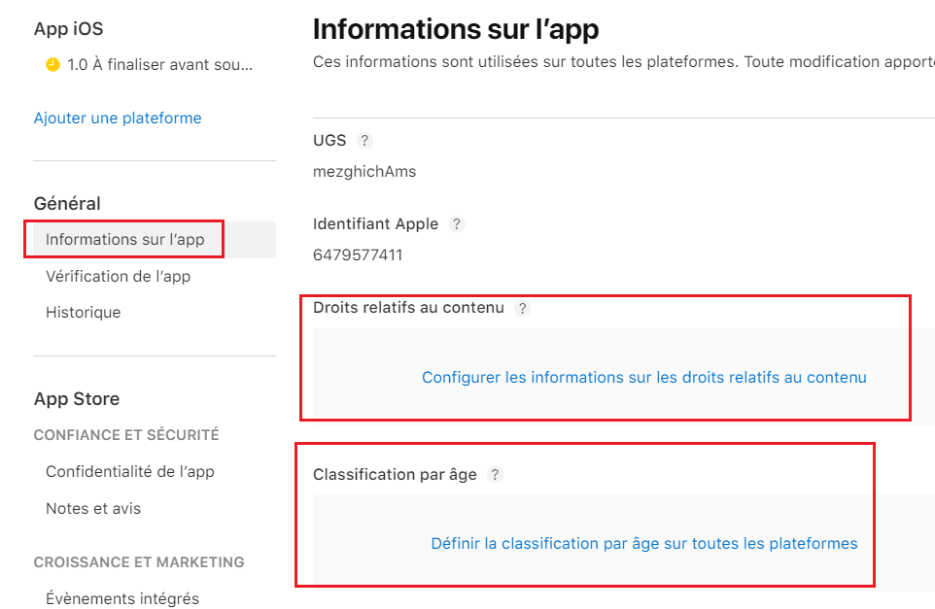

Enfin cliquer sur le bouton Enregistrer puis Ajouter une vérification

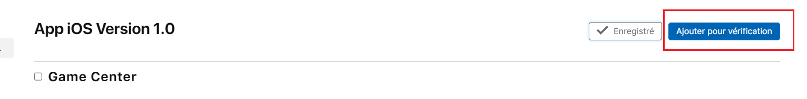

Pour un changement d’icon

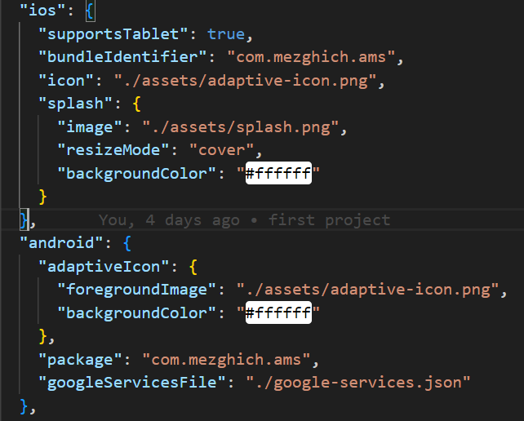

Voici le code

    "ios": {

      "supportsTablet": true,

      "bundleIdentifier": "com.mezghich.ams",

      "icon": "./assets/adaptive-icon.png",

      "splash": {

        "image": "./assets/splash.png",

        "resizeMode": "cover",

        "backgroundColor": "#ffffff"

      }

    },

Ensuite lancer les deux commandes de build et submit  
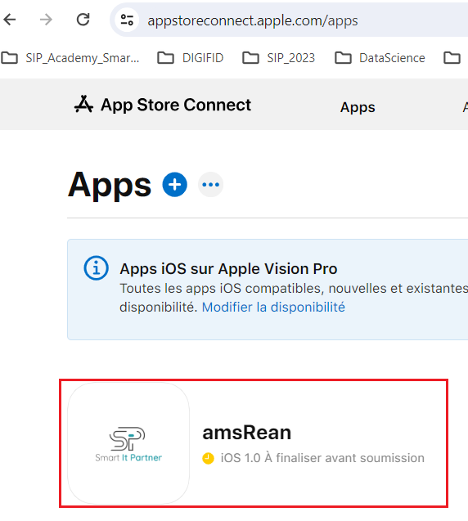

***Bon travail !***